ДЕПАРТАМЕНТ ОБРАЗОВАНИЯ И НАУКИ  КРАСНОДАРСКОГО КРАЯ  Государственное учреждение дополнительного образования детей  Центр  дополнительного  образования для детей  350000 г. Краснодар, ул. Красная, 76  тел.259-84-01  E-mail:cdodd@mail.ru |  | Муниципальный этап Всероссийской олимпиады школьников по физике  2011-2012 учебный год  9 класс, задания  Ответственный составитель  Н.Р. Рудоман

Задача 1. «Кинематическая задача».
Тело движется по прямой. График зависимости его скорости υ от координаты x приведён на рисунке. Найдите ускорение тела в точке с координатой x = 3 м. Найдите также максимальное ускорение тела на отрезке от 0 до 5 м.
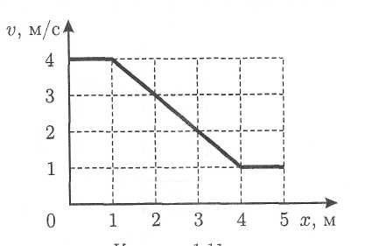

Задача 2. «Муха и мед».
Муха, пролетая параллельно поверхности стола со скоростью υ на высоте H, заметила в некоторый момент времени точно под собой каплю мёда. При помощи крыльев муха может развивать в любом направлении ускорение, не превышающее a. За какое минимальное время муха сможет достигнуть капли мёда? Какое ускорение и в каком направлении она должна для этого развить? Сила тяжести отсутствует (допустим, дело происходит в космосе).

Задача 3. «Переливание воды».
На уроке физики два ученика решили поставить эксперимент. В двух калориметрах было налито по 200 г воды − при температурах +30 °С и +40 °С. Из «горячего» калориметра они зачерпнули 50 г воды, перелили в «холодный» и перемешали. Затем из «холодного» калориметра перелили 50 г воды в «горячий» и снова перемешали. Сколько раз ученики перелили такую же порцию воды туда-обратно, чтобы разность температур воды в калориметрах стала меньше 1 °С? Потерями тепла в процессе переливаний и теплоёмкостью калориметров пренебречь.

Задача 4. «Задача пешехода».
Не дождавшись автобуса, пешеход пошел пешком к следующей автобусной остановке, которая была видна вдали. Через некоторое время он обнаружил, что кажущаяся высота павильона остановки в 1,5 раза меньше кажущейся высоты павильона, от которого он отошел. Пройдя еще 100 метров, пешеход заметил, что наоборот, павильон впереди кажется ему в 1, 5 раза выше павильона позади. Проведи вычисления, пешеход нашел расстояние между остановками. А теперь попробуйте и вы.
Примечание. Считайте, что кажущийся размер предмета обратно пропорционален расстоянию до него. Остановочные павильоны одинаковы, пешеход идет по соединяющей их прямой.
Задача 5. Экспериментальная.
Определите с максимально возможной точностью теплоемкость монеты.
Приборы и материалы: весы, нитки, миллиметровая бумага, монеты (3-5 шт.), сосуды с горячей и холодной водой, 2 термометра.
Примечание.
Монеты могут быть по 2 или по 5 рублей. Вместо них подойдут небольшие гайки или шайбы. В качестве сосудов можно взять обычные стаканы или любые стеклянные банки с поперечными размерами порядка 10-15 см (не очень узкие!)

